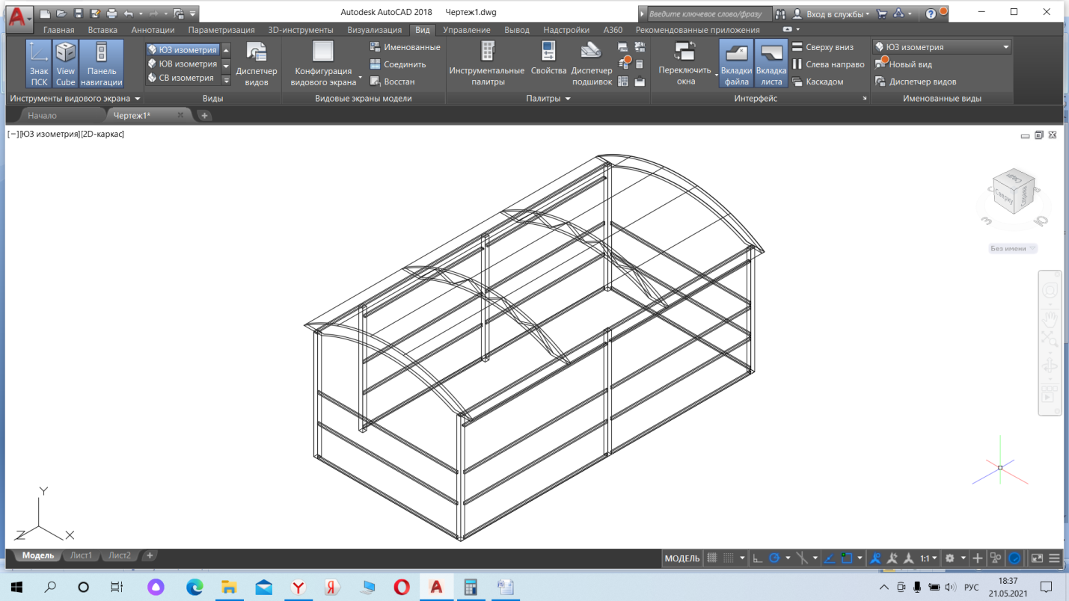

**1.** беседка 6х3.4 метров

труба профильная:

столбы 60х60х3

обвязка 40х25х2

Ферма арочная верх, низ 40х25х2 заполнение 25х25х1.5.

стрингера 40х25х2

перила 50х25х2

заполнение крайних ферм и прямых участков по 6 метровой стороне вензелями

окрашивание металлоконструкции цвет коричневый

покрытие сотовый поликарбонат 8 мм. цвет прозрачный

Стоимость изготовления, доставки и монтажа 195 000 руб.

С уважением,

Воронцов Андрей тел.8921-55-11-050